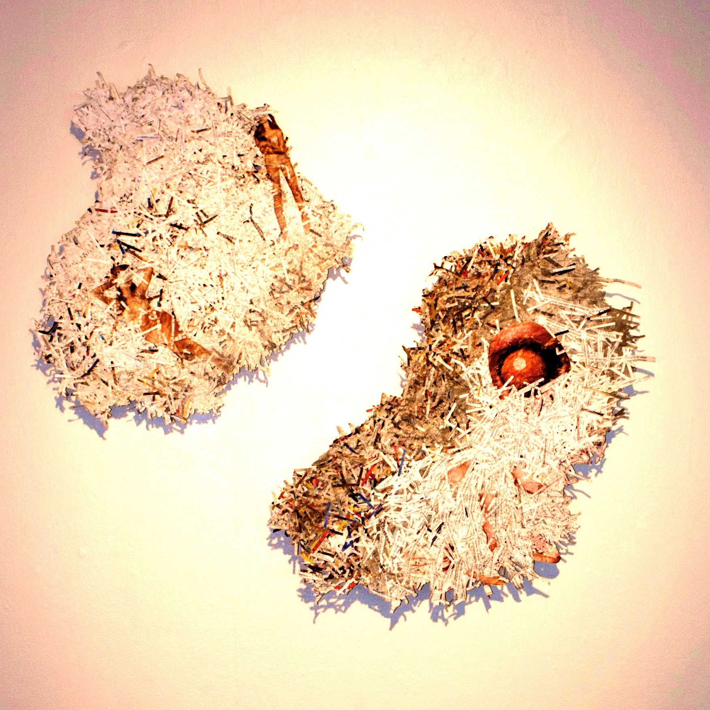
DESCRIPTION

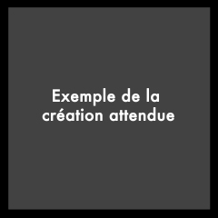
TITRE : Composer son univers!

CYCLE : 1er cycle secondaire PÉRIODES : 3

COMPÉTENCES
C 1 Créer des images personnelles
C 2 Créer des images médiatiques
C 1 Apprécier des œuvres d’art, des objets culturels du patrimoine artistique…

DOMAINE GÉNÉRAL DE FORMATION
Santé et bien-être Médias Orientation et entrepreneuriat
Environnement et consommation Vivre ensemble et citoyenneté

PROPOSITION DE CRÉATION
Créer une image personnelle qui dénonce la surconsommation par le biais d’un collage de circulaires récupérées. Symboliser le «vide» de la consommation.
RÉPERTOIRE VISUEL : L’œuvre «Crapahuter» de l’artiste-enseignante Claude Majeau.

REPÈRES CULTURELS
Histoire du collage
Art abstrait versus art figuratif
TECHNIQUES
1

Dessin Peinture Collage Gravure Impression Modelage Façonnage
Assemblage Technique numérique Technique mixte Autre :
GESTES TRANSFORMATEURS
2

Tracer à main levée
Appliquer un pigment coloré : en aplat et à la tache et au trait
Déchirer, entailler, découper, ajourer
Coller
Tracer en creux
Imprimer (objets divers avec gouache, frottis avec craie de cire, monotype avec gouache et surfaces texturées)
Souder, pincer, creuser
Plier, froisser, façonner
Fixer, équilibrer des volumes
Numériser
Photographier
Enregistrer une image numérique
Travailler une image numérique

Variante : aller cherche sur Internet une image source représentant un espace, un lieu, que l’élève aime. Cette image lui servira d’inspiration pour l’organisation spatiale de sa réalisation au moment du collage.
MATÉRIAUX ET OUTILS
- Circulaires d’épicerie
- Magasines, revus
- Ciseaux
- Déchiqueteuse de bureau
- Colle à papier mâché
- Bols pour classer les couleurs de papier
- Carton noir ou carton blancs
- Variante : peintures et vernis pour préparer un fond
LANGAGE PLASTIQUE
Forme : figurative, abstraite
Ligne : dessinée, peinte, incisée, tangible
Couleurs pigmentaires primaires : jaune primaire, magenta, cyan
Couleurs pigmentaires secondaires : orangé, vert, violet
Couleurs chaudes : jaune, orangé, magenta
Couleurs froides : cyan, vert, violet
Couleurs lumière primaires : rouge, vert, bleu
Couleurs : claire et foncée
Texture : textures variées
Motif : motifs variés
Volume : réel

Organisation de l’espace : Énumération Juxtaposition Répétition
Alternance Symétrie Asymétrie Superposition
Représentation de l’espace :
Perspective avec chevauchement Perspective en diminution

VOCABULAIRE DISCIPLINAIRE CIBLÉ
2

Le vocabulaire en lien avec l’organisation de l’espace et le découpage du papier.
- CRITÈRES D’ÉVALUATION Enduire le carton d’une couche de vernis
3

OUTILS D’ÉVALUATION
Grille d’observation Liste de vérification des connaissances
Fiche d’autoévaluation Fiche de coévaluation Autres

DÉROULEMENT

PHASE DE PRÉPARATION

Discuter des effets de la surconsommation : Quels objets achetez-vous le plus ? Pourquoi ? Est-ce que vous utilisez tous ce que vous achetez ? Que ce passerait-il si toutes les choses que consommées restaient dans votre logement ? Échanger sur leurs habitudes de consommation. Dialoguer sur l’influence des médias sur leurs habitudes de consommation.

PHASE DE RÉALISATION
Tâche 1 : Apprécier
- Regarder la vidéo :
- Faire une appréciation de l’œuvre «Crapahuter» de l’artiste-enseignante Claude Majeau.

PHASE DE RÉALISATION
Tâche 2 : Réaliser une création plastique
DYNAMIQUE DE CRÉATION
• Ouverture
- Examiner les circulaires et les revues, identifier les pages de couleurs, les formes et les objets qui intéressent l’élève.
- Déchiqueter les circulaires et découper les objets choisis.
- Classer les papiers déchiquetés par couleurs
- Réaliser un exercice d’exploration dans son carnet de traces en collant des papiers déchiquetés dans le but de créer une image abstraite signifiante

• Action productive
- Enduire le carton d’une couche de vernis
- Sur un carton noir, coller des papiers déchiquetés.
- Créer une organisation spatiale dynamique abstraite
- Regarder son image de loin afin de l’améliorer
- Retoucher son image si nécessaire

• Séparation

PHASE D’INTÉGRATION
Pour intégrer les TIC, créer une courte vidéo expliquant les étapes de sa création et la publier et la diffuser sur Internet : Youtube, Facebook, Instagram, Twitter.

RECUL RÉFLEXIF (éléments à améliorer et éléments à conserver de cette activité – à remplir après avoir vécu la SAÉ)
NOTES
Il est possible de faire peindre des fonds couleurs abstrait ou figuratif pour accueillir le collage : des lieux vastes que l’on aime : la mer, la forêt, sa maison, etc. Par ailleurs, il est préférable d’enduire une couche de vernis sur le carton peint avant le collage.

4

3

